[√] 初稿  [ ] 发布  [ ] 修订 | 编 撰：
[√] 初稿  [ ] 发布  [ ] 修订 | 编撰日期： | 2017.09.23
[√] 初稿  [ ] 发布  [ ] 修订 | 文档版本： | V1.0
[√] 初稿  [ ] 发布  [ ] 修订 | 内部资料、注意保密
客户端-项目管理
软件需求规格说明书
华美逸达

版 本 历 史

日期 | 版本 | 状态 | 说明 | 作者
2017-07-22 | V0.1 | N | 全文初稿
2017-07-24

注：状态可以为N-新建、A-增加、M-更改、D-删除。

目 录
1 项目背景 3
2 项目评估 3
3 项目目标 3
4 项目范围 3
5 项目风险 3
6 功能需求 3
7 待确定问题 3

项目背景

项目评估

项目目标

项目范围

项目风险

功能需求

项目管理页面
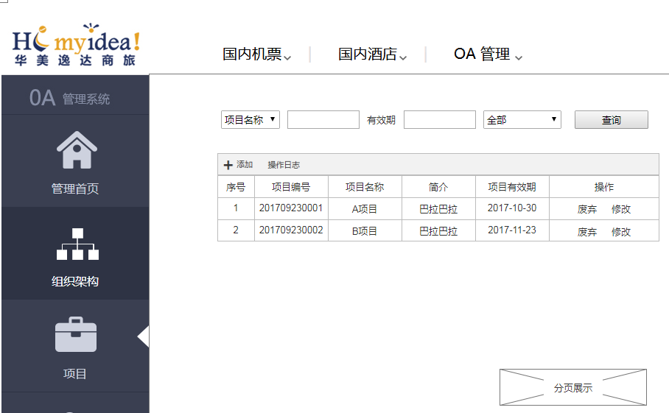
业务逻辑及交互说明：
下拉框可选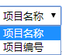，输入框suggest提示
有效期：日历框选择，最大选择区间为一年。
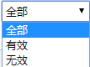默认展示“全部”项目，选择“有效”则展示有效项目，选择“无效”，则展示已废弃和已过有效日期的项目。
查询：支持多条件搜索，搜索结果展示在列表中。列表根据项目有效期升序排列，已废弃的排在有效的后面。

添加：点击添加，弹出对话框
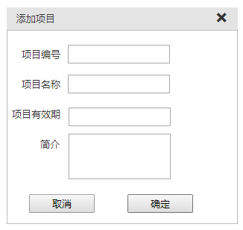

修改：点击修改，弹出修改页面内，项目编号、名称不支持修改。

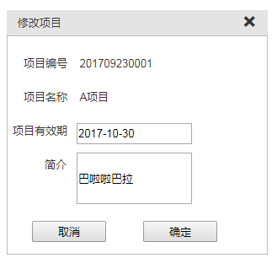
废弃：点击废弃，判断此项目下是否有未出行的审批单，如有，给出提示。
如无，给个确认提示。
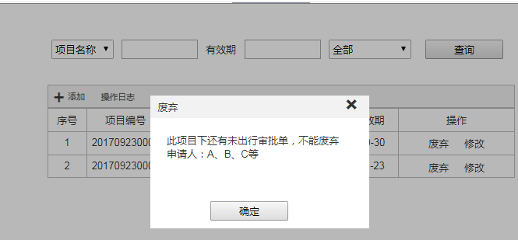
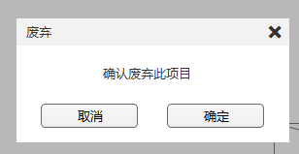

待确定问题

